РОССИЙСКАЯ ФЕДЕРАЦИЯ
КАРАЧАЕВО-ЧЕРКЕССКАЯ РЕСПУБЛИКА
УПРАВЛЕНИЕ ОБРАЗОВАНИЯ
АДМИНИСТРАЦИИ УСТЬ-ДЖЕГУТИНСКОГО МУНИЦИПАЛЬНОГО РАЙОНА

ПРИКАЗ

07.04.2021г. г. Усть-Джегута №50

О составе экспертной комиссии
по проверке итогового сочинения
(изложения) в 2020-2021 учебном году
в Усть-Джегутинском
муниципальном районе

На основании приказа Министерства образования и науки Карачаево-Черкесской Республики от 30.03.2021 года №251 «О внесении в приказ Министерства образования и науки Карачаево-Черкесской Республики от 13 октября 2020 №727 «Об утверждении Порядка проведения итогового сочинения (изложения) в Карачаево-Черкесской Республике в 2020-2021 учебном году» и в целях организованной проверки итогового сочинения (изложения) в Усть-Джегутинском муниципальном районе в 2020-2021 учебном году

ПРИКАЗЫВАЮ:

1.Консультанту Управления образования:
1.1.организовать 15 апреля проверку итогового сочинения (изложения) в 2020-2021 учебном году в соответствии с критериями оценивания итогового сочинения (изложения), разработанными Рособрнадзором в Управлении образования администрации Усть-Джегутинского муниципального района;
1.2.обеспечить условия для проверки работ участников итогового сочинения (изложения) в Усть-Джегутинском муниципальном районе в 2020-2021 учебном году с соблюдением условий обеспечения санитарно-эпидемиологического благополучия и социального дистанцирования.
2.Руководителям общеобразовательных учреждений Усть-Джегутинского муниципального района обеспечить своевременную и обязательную явку членов экспертной комиссии, задействованных при проверке работ участников итогового сочинения (изложения) приложение 1 15 апреля в 15 часов в кабинете методического центра Управления образования администрации Усть-Джегутинского муниципального района .
3.Контроль за исполнением настоящего приказа оставляю за собой.

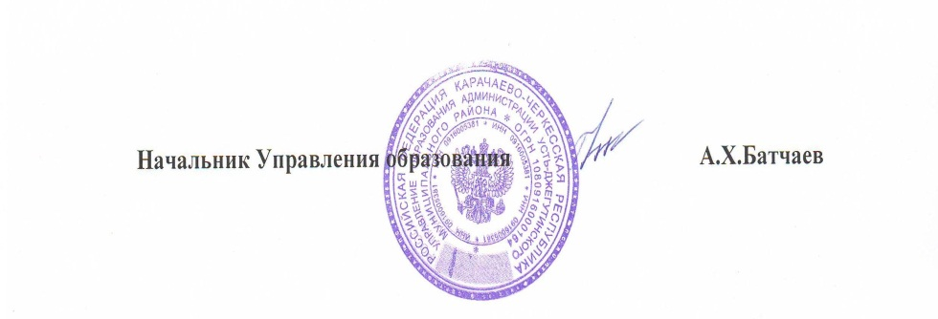

Приложение 1
к приказу Управления образования
администрации Усть-Джегутинского
муниципального района
№ 50 от 07 .04.2021 г

Состав экспертной комиссии, задействованных при проверке работ участников итогового сочинения (изложения) в 2020-2021 учебном году

№ | ФИО | Наименование ОУ | Статус
1. | Урусова Н.М. | МКОУ «Лицей №1 г.Усть-Джегуты» | Председатель экспертной комиссии
2. | Байрамкулова Ф.Н. | МКОУ «Лицей №7 г.Усть-Джегуты» | Заместитель председателя экспертной комиссии
3. | Евтушенко Н.Н. | МКОУ «Лицей №1 г.Усть-Джегуты» | член экспертной комиссии
4. | Шереметова З.А. | МКОУ «Лицей №1 г.Усть-Джегуты» | член экспертной комиссии
5. | Уртенова Л.Р. | МКОУ «СОШ №2 г.Усть-Джегуты» | член экспертной комиссии
6. | Коркмазова Л.К. | МКОУ «СОШ №2 г.Усть-Джегуты» | член экспертной комиссии
7. | Крамаренко М.В. | МКОУ «СОШ №2 г.Усть-Джегуты» | член экспертной комиссии
8. | Тебуева С.И. | МКОУ «СОШ №3 г.Усть-Джегуты» | член экспертной комиссии
9. | Таова Р.И. | МКОУ «Гимназия №4 г.Усть-Джегуты» | член экспертной комиссии
10. | Темрезова Ф. | МКОУ «СОШ №5 г.Усть-Джегуты» | член экспертной комиссии
11. | Гогова А.М. | МКОУ «Гимназия №6 г.Усть-Джегуты» | член экспертной комиссии
12. | Боброва С.Ф. | МКОУ «Лицей №7 г.Усть-Джегуты» | член экспертной комиссии
13. | Айбазова М.И. | МКОУ «Лицей №7 г.Усть-Джегуты» | член экспертной комиссии

